北京建工一建工程建设有限公司

Beijing Construction Industrial Group the First Construction Company

企业简介：
中国北京建工一建工程建设有限公司是在改革开放市场经济形势下，经过改革改制应运而生的一个新型企业。中国北京建工一建工程建设有限公司为国家二级企业，具有总承包一级资质，资信AAA级。具有建筑工程总承包、混凝土供应、建筑装饰、水电设备安装、路桥施工、特种作业（楼房改造）等综合能力。公司现有员工2058人，其中拥有各类专业技术人员837人，具有高级职称技术人员33人、中级职称139人，初级职称665人。公司具有先进的现代企业管理制度和完善的法人治理机构。股东大会为最高权利机构，决策层为董事会，监事会为监督机构，执行层为经理层，同时有管理机关和分公司、子公司、项目经理部等完善的经营管理机构。公司信守质量第一、信誉第一、用户至上的服务宗旨。经营方针为：把握市场脉搏导向，强化经营战略意识，质量信誉用户信赖，社会企业效益双赢。
公司先后累计建设完成项目达5200多项，完成建筑面积达1300多万平米，先后获得国家、建设部、北京市科技成果奖28项，5项工程获“鲁班奖”，6项工程获“国家优质工程杯奖”，31项工程获北京市“长城杯奖”，34项工程获市（部）级优质工程奖。1986、1991年两度荣获“国家质量管理奖”，三度荣获“全国优秀施工企业”，1997年通过ISO9002质量体系认证，1999年荣获“全国用户满意施工企业”，连续十年获“重合同守信誉”称号。

主要作品：
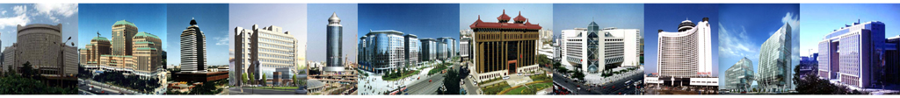
北京长富宫中心：鲁班奖
北京国际网球中心：鲁班奖
悠胜美地住宅小区：鲁班奖
望京花园东区：鲁班奖
北京邮电局：鲁班奖
天银大厦工程：国优
北京饭店改扩建工程：国优
国际饭店工程：国优
庸和家园工程：国优
崇文电话局：建设部优质工程
大连三鑫大厦外檐石材：中国建筑工程装饰奖
北京国际金融大厦：詹天佑土木工程大奖

人民大会堂
北京展览馆
北京百货大楼
毛主席纪念堂
北京新世界中心
建国饭店
外交部办公大楼
交通部大楼
纺织工业部大楼
国家经贸委办公大楼
新华社业务楼
外交公寓群
中国教育电视台
北京西客站
中银大厦
西单广场
高教出版社
凯莱大酒店
中服大厦
北京车辆管理所
中央音乐学院大楼
中国社会科学院科研楼
北京广播学院教学楼
北京理工大学
北京四中新教学楼
外经贸大学教学楼
协和医院
天坛医院
同仁医院门诊楼
北京急救中心
恒丰别墅
北京育新花园小区

班达拉奈克国会大厦
斯里兰卡高等法院
柬埔寨参议院会议厅
柬埔寨图书馆
柬埔寨国会新办公楼
复兴医院新病房楼
中关村西区地下管廊
后现代城
信息科研所
困太国际中心
兰华国际大厦
天创科技大厦
国中汽车大厦

